**МИНИСТЕРСТВО ЦИФРОВОГО РАЗВИТИЯ СВЯЗИ И МАССОВЫХ КОММУНИКАЦИЙ**

**Ордена Трудового Красного Знамени**

**Федеральное государственное бюджетное образовательное учреждение высшего образования**

**«Московский технический университет связи и информатики»**

Кафедра «Математическая Кибернетика и Информационные технологии»

Лабораторная работа №8

Выполнил: Студент группы

БВТ2402

Мушта Александр

Москва

2024

# Лабораторная работа №8: Установка WSL и выполнение базовых команд

**Цель работы**: Понять, как импортировать модули и пакеты в Python, научиться создавать собственные модули и пакеты, изучить способы использования модулей и пакетов для структурирования программы.

1. Включение возможности WSL и Включение 'Виртуальной машины':

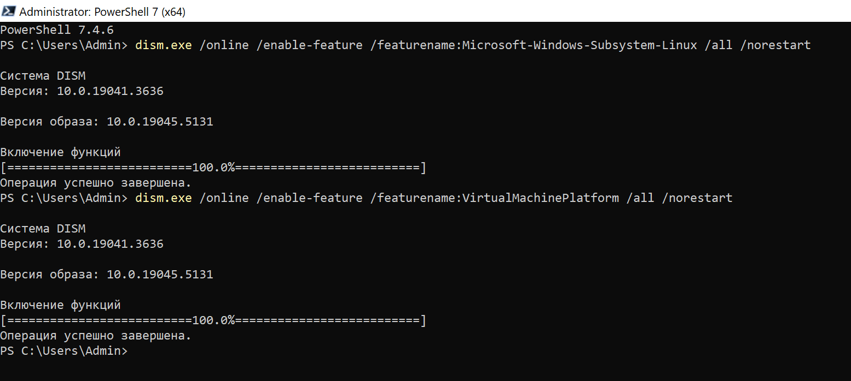

1. Установка дистрибутива Linux из Microsoft Store (Debian)
2. Запуск установленного дистрибутива Linux после установки для завершения настройки

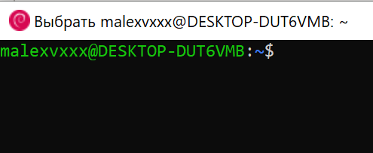

Задание 2: Создание и использование собственного модуля

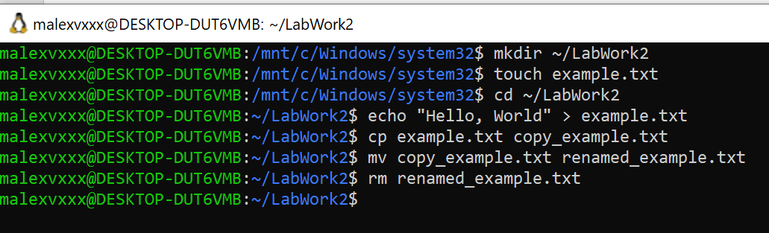

Вывод: понял, как импортировать модули и пакеты в Python, научиться создавать собственные модули и пакеты, изучить способы использования модулей и пакетов для структурирования программы.